- Aktuell
- < 6.1
- < 5.x

[veraltet:] Benutzer imitieren
Als Administrator des UCware Servers haben Sie die Möglichkeit, Benutzer vorübergehend zu imitieren. Dies ist eine einfache Möglichkeit, um individuelle Einstellungen direkt und ohne Anmeldung am jeweiligen UCC-Client anzupassen. Auf diese Weise können Sie beispielsweise Unterstützung bei der Einrichtung leisten.
Für den imitierten Benutzer bleiben die Funktionen des UCC-Clients dabei vollständig verfügbar.
Der Zugriff durch den Administrator unterliegt den folgenden Einschränkungen:
- Der Administrator muss die Berechtigung sudo_user über den Benutzer ausüben.
Andernfalls bleibt die zugehörige Schaltfläche in der Benutzerübersicht ausgeblendet.
- Administratoren haben keinen Zugriff auf die Telefonfunktionen des imitierten Clients:
Die dafür erforderlichen Hauptseiten-Widgets bleiben ausgeblendet.
- Für alle anderen Funktionen gelten die Berechtigungen des imitierte Benutzers.
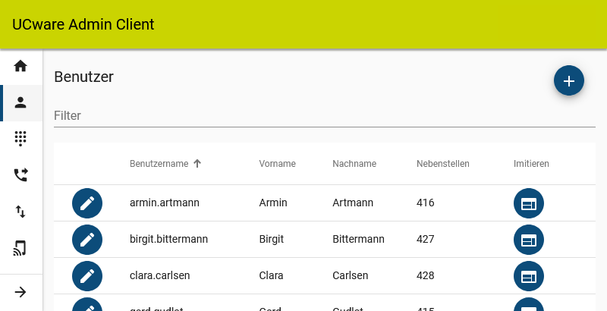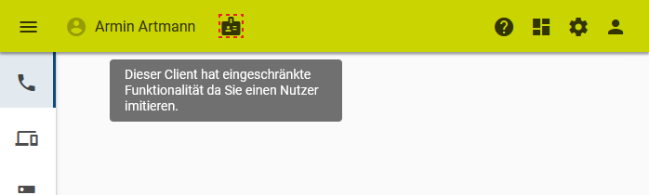 | Um einen Benutzer zu imitieren, gehen Sie wie folgt vor:  - Informieren Sie den Benutzer bei Bedarf über Zweck und Dauer des geplanten Zugriffs.  - Rufen Sie im Admin-Client die Benutzerübersicht auf:  Benutzer & Gruppen > Benutzer  - Klicken Sie im Eintrag des Benutzers auf .  Der imitierte UCC-Client wird in einem neuen Browser-Tab geöffnet.  - Nehmen Sie die erforderlichen Einstellungen im imitierten UCC-Client vor.  Beim Benutzer werden die Änderungen nach einem Reload seines UCC-Clients wirksam.

